Что мы знаем про электроприборы и безопасное обращение с ними

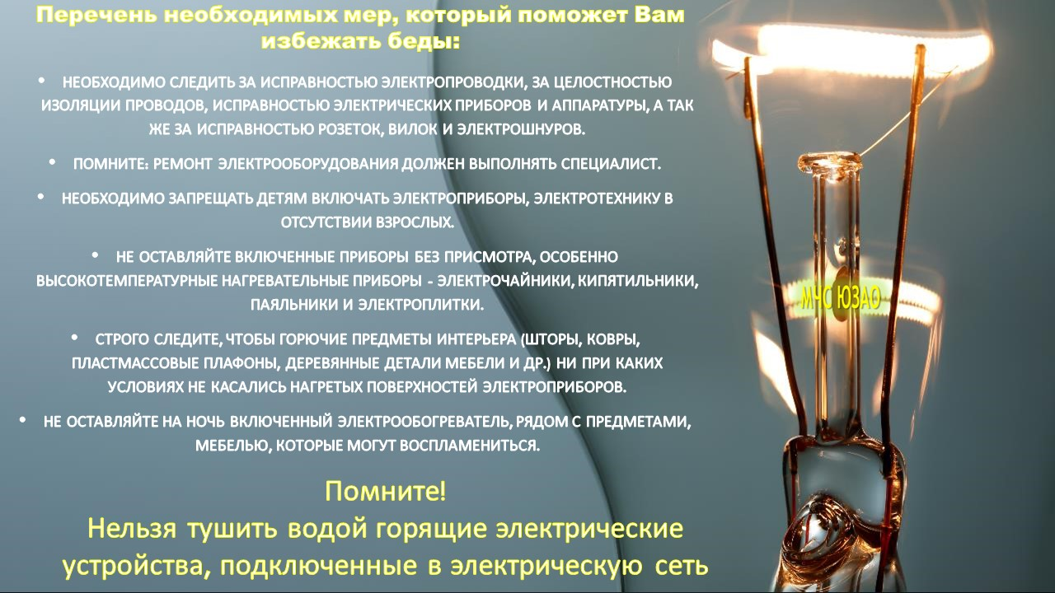
Для нас стало привычными удобства, которые сопровождены наличием электроприборов в доме. Но именно они порой становятся причиной пожаров. Вернее, наша халатность, забывчивость и отсутствие элементарных навыков соблюдения правил пользования электротехникой.
Несколько правил, взятых за основу и неукоснительность их исполнения, обезопасят вас от пожаров в быту.
1. При вводе в эксплуатацию новой техники обязательно ознакомьтесь с заводской инструкцией. В процессе эксплуатации электрических приборов при их неисправности незамедлительно обратитесь к специалистам.
2. Соблюдайте порядок включения электрических устройств в сеть: подключайте шнур сначала к прибору, а только после этого к сети. Отключение происходит в обратном порядке. Не доставайте вилку из сети, дергая за провод.
3. Ни в коем случае не пользуйтесь электроприборами с поврежденной изоляцией шнура.
4. Электроприборы не должны находиться рядом с водой. Использовать фен и электробритву желательно вне ванных комнат. Ни в коем случае не дотрагивайся мокрыми руками до включенных электроприборов.
5. Не оставляйте включенные в сеть электробытовые приборы на долгое время, не допускайте их перегрева. Не применяйте для обогрева помещения плитку с открытой спиралью.
6. Категорически нельзя оставлять без присмотра утюг или плойку для завивки волос; легковоспламеняющиеся вещи при прямом контакте с ними могут очень быстро загореться. Электрическую плитку, утюг и чайник необходимо использовать в комплекте со специальными несгораемыми подставками.
7. Никогда не развешивайте для просушки вещи на электронагревательных приборах и на электрической проводке.
8. Если в доме есть животные, проследите за тем, чтобы шнуры от электрических приборов были аккуратно убраны. Наши питомцы очень любят их грызть.
9. Проведите профилактическую беседу и практические уроки со своими детьми по использованию в ваше отсутствие электрических приборов. Постарайтесь минимизировать их применение в ваше отсутствие.
И помните, именно Вы отвечаете за безопасность Вашей жизни, жизни Ваших близких и сохранность имущества.
В случае возникновения нештатных ситуации, немедленно сообщите об этом на телефон пожарной охраны «101».

